кОНСУЛЬТАЦИЯ ДЛЯ РОДИТЕЛЕЙ
подготовила воспитатель Давыдова М.А.

МАЛЕНЬКИЙ ОЧКАРИК
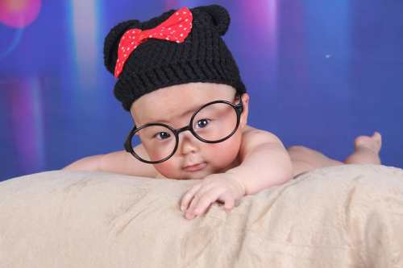
Крошечный карапуз в очках выглядит таким трогательным и беззащитным. А ведь именно в этом возрасте у ребенка самое острое зрение, в дальнейшем все только ухудшается. В этом возрасте ребенок может не понимать насколько важны глазки в его жизни и задача родителей сберечь ему зрение.
Приучите малыша к тому, что глаза ни в коем случае нельзя трогать грязными руками. Особенно, если вы гуляете на улице, погладили котенка или поиграли в песочнице. При попадании болезнетворных бактерий в глаза возникает конъюнктивит, гнойное воспаление. Помимо этого, на веке может появится ячмень, для малыша это очень болезненно. Необходимо более тщательно следить за чистотой в доме, ведь ребенку просто обязательно нужно все попробовать и пощупать. Мойте полы с добавление соды, это не грозит аллергией, но прекрасно убивает бактерий.
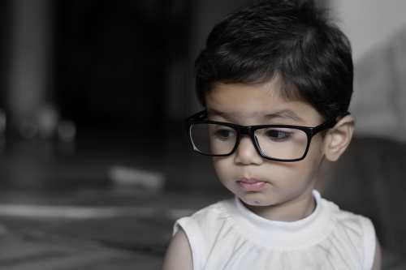
Не выходите на улицу, если там слишком ветрено. Соринки, песок, мелкая мошкара - да мало ли что может попасть в глаза малышу. Если же неприятное случилось, то извлекать соринку можно только с помощью чистого носового платка.
Солнечный свет способен также принести немало волнений и хлопот. Ребенку может не понравиться носить солнцезащитные очки, хотя стоит постараться убедить его. Можно воспользоваться шляпкой или панамкой с широкими полями, чтобы уберечь глаза от яркого солнечного света. С девочками решить этот вопрос гораздо проще: какая маленькая модница устоит перед красивой шляпкой. Зимой солнечный свет не так опасен, но здесь появляется коварный снег. Ослепительная белизна порой действительно заставляет слепнуть. Выберите подходящее время для прогулки, когда солнце и снег не будут так коварны.
Если все-таки врач прописал очки, то научите ребенка правильно ими пользоваться. Стекла легко бьются, потому обращаться с очками следует очень осторожно. Очки следует держать в чистоте, а время от времени протирать их специальным раствором. На стеклах не должно быть никаких посторонних наклеек.
Ребенка может напугать внезапно вспыхнувший свет, поэтому используйте в квартире дополнительные средства освещения. Это могут быть бра или ночник. Не заставляйте ребенка спать в полной темноте, если он боится этого. Можно оставить в комнате включенным ночник или поставить выключатель с регулятором света.
Много бед способны принести острые предметы, которые имеются в каждом доме. Запрещать ребенку пользоваться ножницами или ножом абсолютно бессмысленно: все равно опасные предметы рано или поздно попадут ему в руки. Лучше научите малыша правильно обращаться с ними. Уколите слегка пальчик, чтобы показать, как может быть больно. Ребенок должен уметь пользоваться и столовыми приборами.
Научите своего малыша всему, конечно невозможно предупредить все опасности, но попробовать необходимо.

